MÔN QUẢN LÝ DỰ ÁN PHẦN MỀM

PHẦN MỀM DẠY NẤU ĂN

THIẾT LẬP MÔI TRƯỜNG,

CÀI ĐẶT CÔNG CỤ

VÀ BIÊN DỊCH MÃ NGUỒN

Phiên bản 1.0

Giáo viên hướng dẫn: Ngô Huy Biên

Bản ghi nhận thay đổi

|  |  |  |  |
| --- | --- | --- | --- |
| **Ngày** | **Phiên bản** | **Mô tả** | **Tác giả** |
| 11/10/2016 | 1.0 | Xây dựng tài liệu hướng dẫn thiết lập môi trường, cài đặt công cụ và biên dịch mã nguồn | Nguyễn Minh Phú |
|  |  |  |  |
|  |  |  |  |
|  |  |  |  |

Mục lục

1. Tải và cài đặt JDK 4

2. Cài đặt android studio và android sdk 7

3. Cài đặt máy ảo Genymotion 10

4. Import project và build ứng dụng 14

THIẾT LẬP MÔI TRƯỜNG, CÀI ĐẶT CÔNG CỤ VÀ BIÊN DỊCH MÃ NGUỒN

# 

# Tải và cài đặt JDK

Download bản JDK mới nhất từ link sau:

<http://www.oracle.com/technetwork/java/javase/downloads/jdk8-downloads-2133151.html>

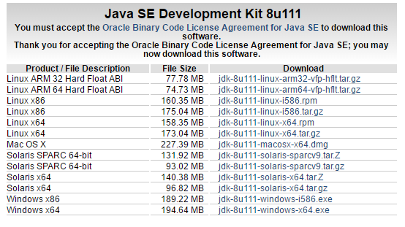

Sau khi download xong, nhấn double vào file vừa tải để cài đặt jdk:

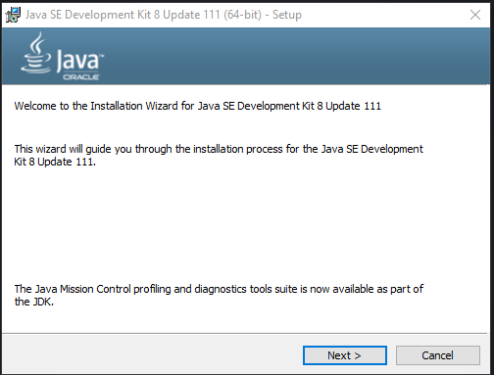

Nhấn next để tiếp tục.

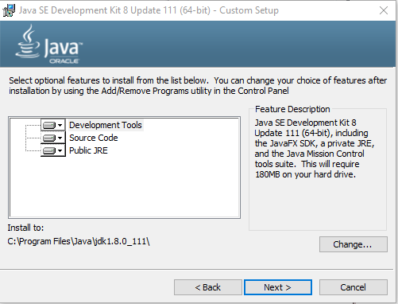

Chọn đường dẫn lưu JDK, sau đó nhấn next.

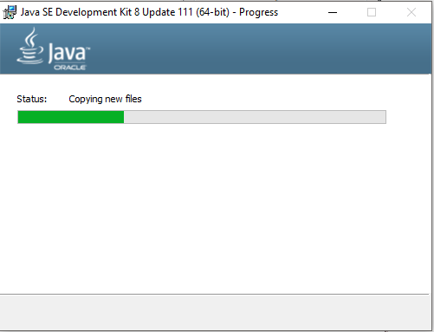

Tiếp tục chọn đường dẫn khác để cài JRE, nhấn next tiếp tục.

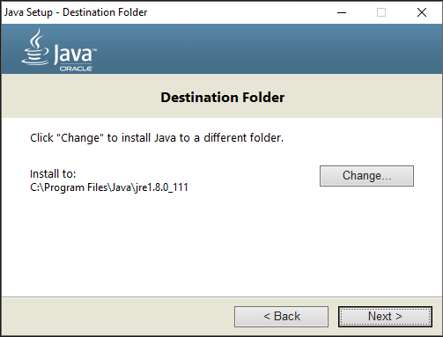

Tiếp tục chọn đường dẫn khác để cài JRE, nhấn next tiếp tục.

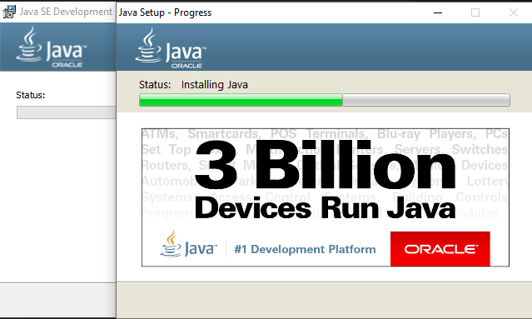

Nhấn finish để hoàn thành.

# Cài đặt android studio và android sdk

Download phiên bản android studio mới nhất tại địa chỉ sau:

<https://developer.android.com/studio/index.html?gclid=CjwKEAjwwOvABRC08aedoZ_lnTMSJACs_cbug2tL6VRvd2xkL87csl1CntvXXV8C3d7LEUDMhdS7hBoCFU3w_wcB>

Click vào DOWNLOAD ANDROID STUDIO.

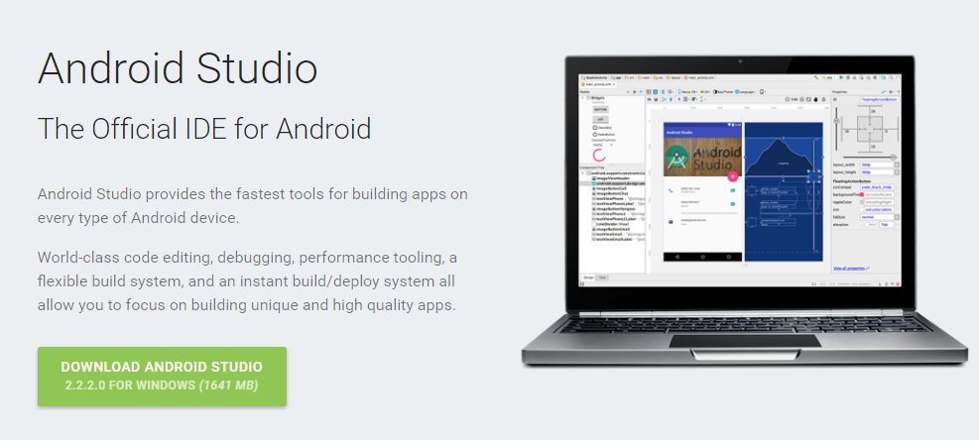

Mở file vừa tải để cài đặt android studio.

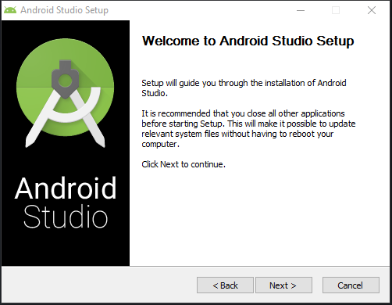

Nhấn next để tiếp tục.

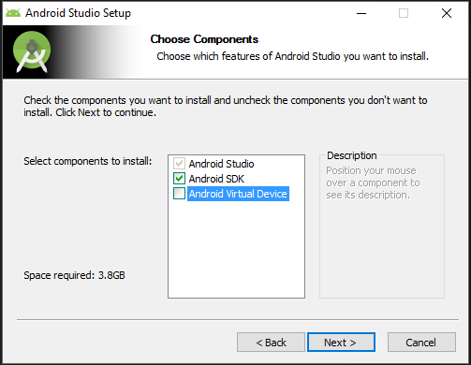

Chọn vào android SDK và android studio, sau đó nhấn Next để cài đặt android studio và SDK.

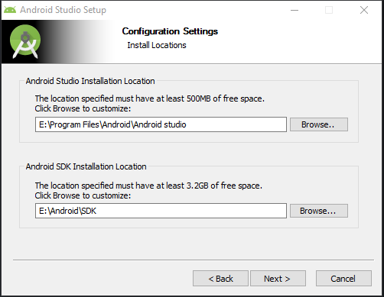

Chọn đường dẫn lưu Android Studio và SDK, sau đó nhấn Next.

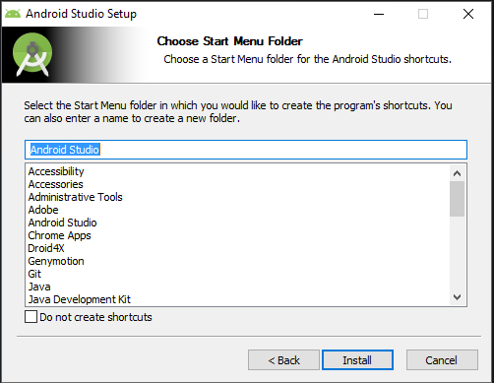

Nhấn install để bắt đầu cài đặt.

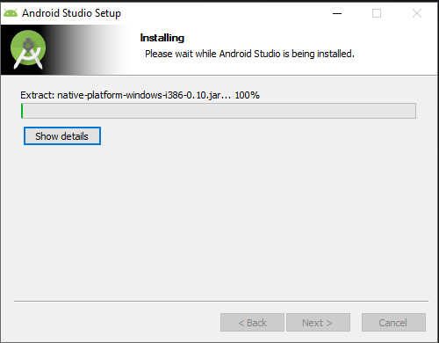

Đợi quá trình cài đặt hoàn tất.

# Cài đặt máy ảo Genymotion

Tải phiên bản genymotion mới nhất tại địa chỉ sau:

<https://www.genymotion.com/download/>

Mở file vừa tải để cài đặt genymotion:

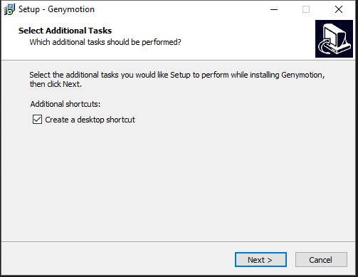

Nhấn next để tiếp tục.

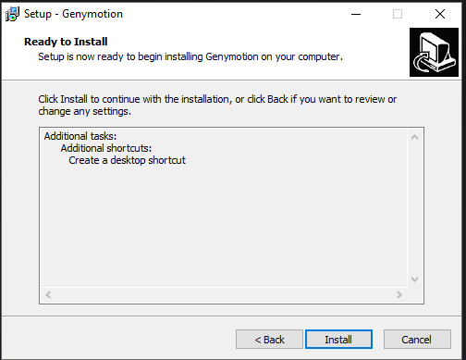

Nhấn install để bắt đầu cài đặt.

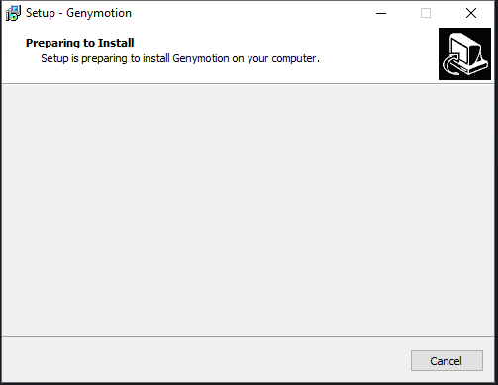

Sao khi cài xong, nhấn vào biểu tượng Genymotion để mở. Sau đó nhấn Nút Add để thêm máy ảo mới.

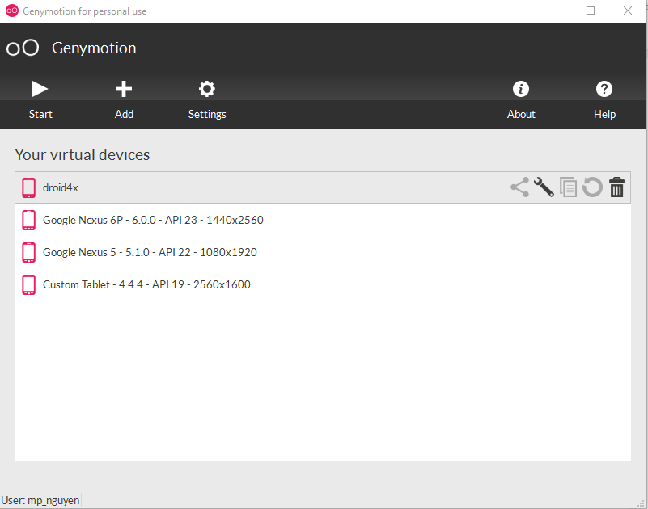

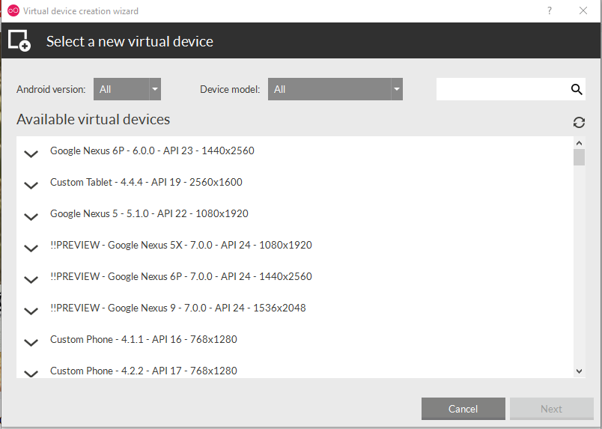

Chọn máy ảo cần cài đặt, click next để download.

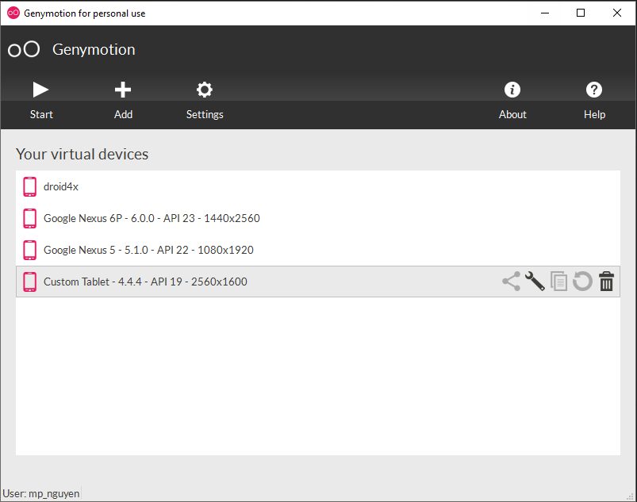

Sau đó chọn máy ảo cần khởi động, nhấn nút start để mở máy ảo.

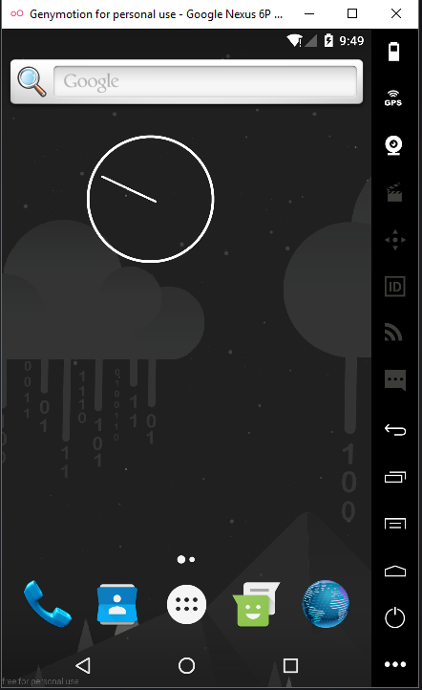

# Import project và build ứng dụng

Mở ứng dụng android studio, chọn Open an existing Android…

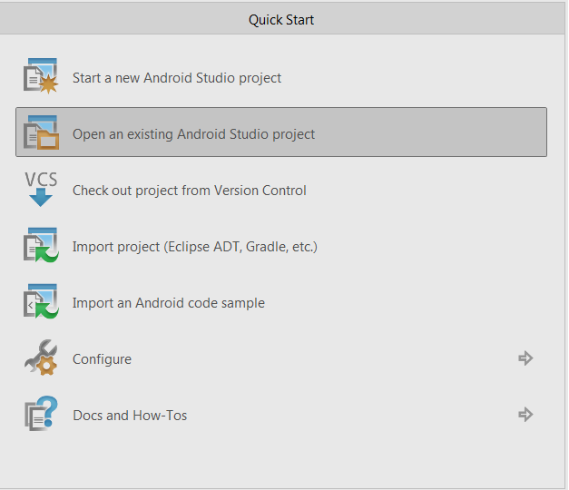

Chọn thư mục chứa source code sau đó nhấn Ok để mở project:

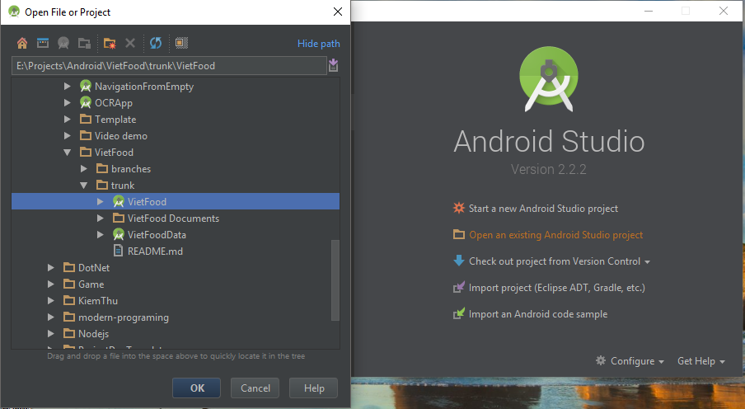

Mở máy ảo genymotion như đã hướng dẫn trước đó.

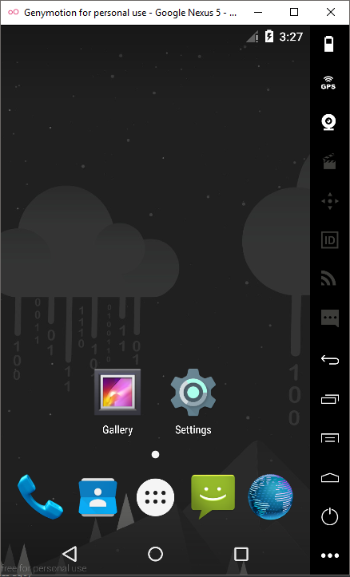

Sau khi đã mở máy ảo anhdroid, trên android studio, vào Build 🡪 Rebuild để build lại ứng dụng.

Để install lên máy ảo, nhấn vào biểu tượng run app  trên thanh công cụ của android studio.

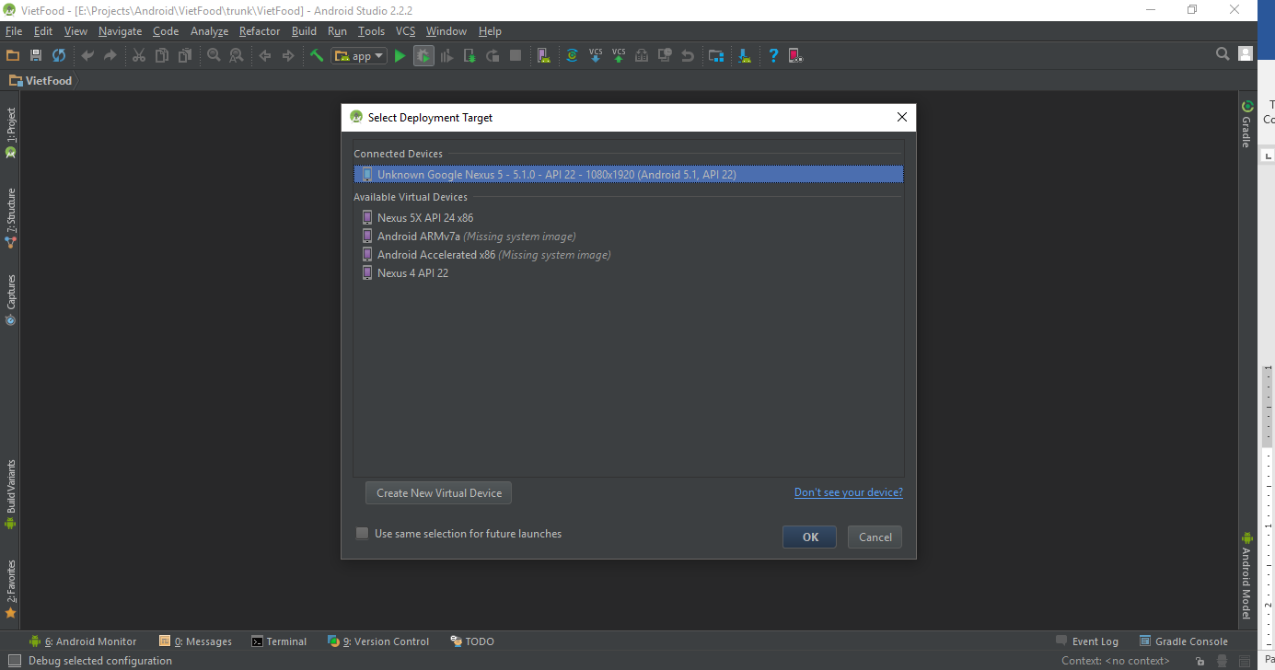

Chọn máy ảo đã được mở trước đó và nhấn Ok.

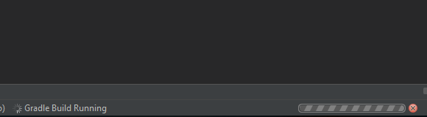

Đợi ít phút cho ứng dụng build lại source code.



Ứng dụng đã được build thành công trên genymotion.

Để build ra file APK, trên android studio, vào menu Build 🡪 Build APK.

Đợi ít phút, android studio sẽ build ra file apk trong thư mục …/app/build/outputs/apk

